Муниципальное бюджетное общеобразовательное учреждение
"Панинская основная общеобразовательная школа"
Спасского муниципального района Рязанской области
391081, Рязанская область, Спасский район, село Панино, улица Рязанская, дом 2
тел. 8(49135)3-63-38. E-mail paninskaya2010@yandex.ru

П Р И К А З

от 14.10.2021г. № 116-д

Об итогах школьного этапа ВсОШ по обществознанию МБОУ "Панинская ООШ"
в 2021/2022 учебном году

В соответствии с порядком проведения ВсОШ, утвержденного приказом Министерства Просвещения РФ от 27.11.2020г. № 678, организационно-технологической моделью проведения школьного и муниципального этапов ВсОШ в Рязанской области 2021-2022 учебном году № 1111 от 25.08.2021г. и в целях повышения качества организационно-методического сопровождения проведение этапов ВсОШ на территории Рязанской области; на основании протокола заседания жюри предметной олимпиады школьного этапа ВсОШ по обществознанию:

ПРИКАЗЫВАЮ:
1. Утвердить результаты и рейтинг участников школьного этапа ВсОШ по обществознанию в 2021/2022 учебном году (приложение № 1).
2. Утвердить список победителей школьного этапа ВсОШ по обществознанию в 2021/2022 учебном году.
3. Довести данный приказ до сведения педагогического коллектива и обучающихся.
4. Контроль за исполнением данного приказа оставляю за собой.

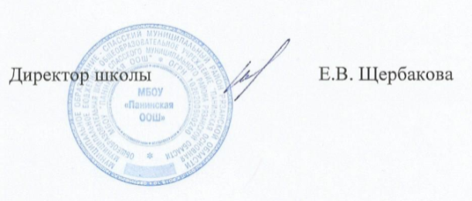

Протокол работы жюри по итогам школьного этапа всероссийской олимпиады школьников по обществознанию

Число участников: 7
Место проведения: МБОУ "Панинская ООШ"
Дата и время проведения 11.10.2021, 09.00.

Присутствовали: 7
Председатель жюри: Щербакова Е.В.
Члены жюри: Черепенникова Н. Г., Баурова Е.А. Султанова Т.А., Судницына Г.В.
Повестка дня:
- Утверждение результатов участников школьного этапа.
- Утверждение списка победителей и призеров школьного этапа.
Слушали: Черепенникову Н.Г.
Постановили:
- Утвердить рейтинг участников школьного этапа олимпиады.
- Утвердить список победителей и призеров школьного этапа олимпиады.
1. Результаты школьного этапа всероссийской олимпиады школьников по обществознанию.

№  п/п | ФИО  участника | Класс | Общее количество баллов из мах. кол. баллов / % | Статус  участника  олимпиады | Ф.И.О. учителя
1 | Лагуточкин М. | 7 | 7 из 57 (12%) | участник | Черепенникова Н. Г.
2 | Юдакова К. | 8 | 36 из 47 (76%) | победитель | Черепенникова Н. Г.
3. | Андрианова Е. | 8 | 20 из 47 (42%) | участник | Черепенникова Н. Г.
4. | Никитина Е. | 8 | 14 з 47 (29%) | участник | Черепенникова Н. Г.
5. | Петрова М. | 9 | 91 из 117 (77%) | победитель | Черепенникова Н. Г.
6 | Сачкова С. | 9 | 69 из 117 (58%) | призёр | Черепенникова Н. Г.
7. | Грицаенко А. | 9 | 62 из 117 (52%) | участник | Черепенникова Н. Г.

Особые замечания жюри по итогам олимпиады: нет

Председатель жюри: Щербакова Е. В.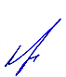
Члены жюри: Черепенникова Н.Г. 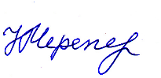
Султанова Т.А.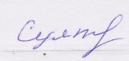
Баурова 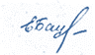

Судницына Г.В. 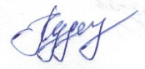

Секретарь: Баурова Е.А.

2. Список победителей и призеров школьного этапа Всероссийской олимпиады школьников по обществознанию

№  п/п | ФИО | Класс | Общее количество баллов из мах. кол. баллов / % | Тип диплома | Ф.И.О. учителя
1 | Юдакова Кристина Алексеевна | 8 | 36 из 47 (76%) | победитель | Черепенникова Н. Г.
2 | Петрова Мария Николаевна | 9 | 91 из 117 (77%) | победитель | Черепенникова Н. Г.
3 | Сачкова Софья Владимировна | 9 | 69 из 117 (58%) | призёр | Черепенникова Н. Г.
Председатель жюри: Щербакова Е. В.
Члены жюри: Черепенникова Н.Г.
Султанова Т.А.
Баурова

Судницына Г.В.

Секретарь: Баурова Е.А.

